Россия оказывает Ирану минимальную помощь
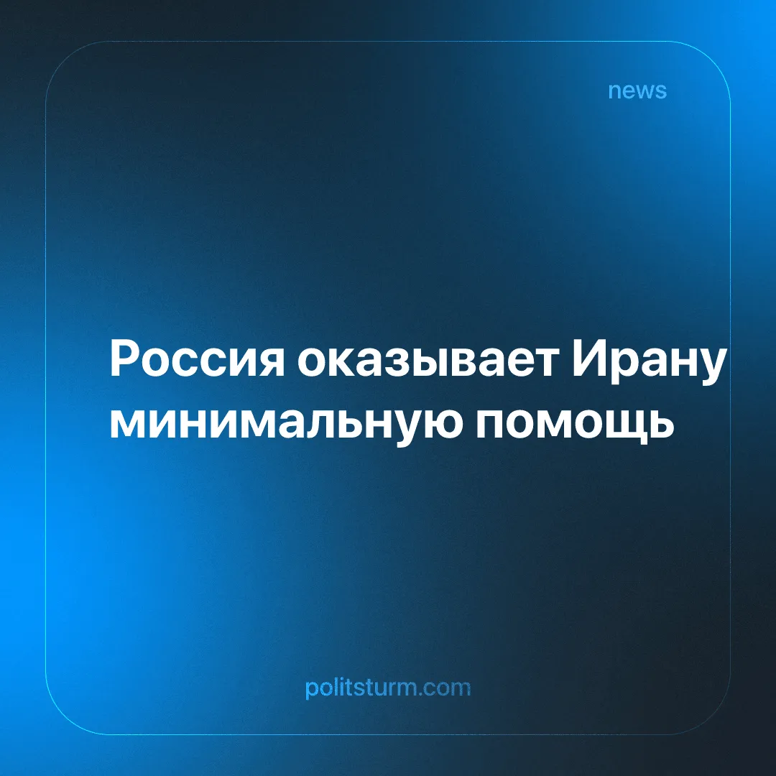

Оригинальная статья
2026-03-26
2 мин. на чтение

Несмотря на партнерские отношения, Москва оказывает Тегерану лишь минимальную поддержку. Похожая ситуация ранее наблюдалась с Арменией, Сирией и Венесуэлой.
Детали. После начала американо-израильской военной операции против Ирана Россия осудила удары, назвав их нарушением международного права. Президент Путин охарактеризовал гибель аятоллы Хаменеи как «циничное» убийство и выразил соболезнования иранскому руководству.
► Официальных поставок военной или материальной помощи Ирану со стороны России в ответ на операцию не последовало.
► В 2025 году Россия и Иран подписали «Договор о всеобъемлющем стратегическом партнерстве», расширяющий сотрудничество в политической, экономической и военно-технической сферах, однако он не предусматривает создание формального военного союза. В рамках соглашения стороны проводят совместные военно-морские учения, в том числе в Ормузском проливе с участием Китая.
► Трехсторонние переговоры между Вашингтоном, Москвой и Киевом по урегулированию конфликта в Украине фактически приостановлены. Украинские чиновники связывают это с тем, что внимание сместилось на эскалацию вокруг Ирана. Американские источники утверждают, что Россия якобы делится с Тегераном ограниченными разведданными (в Москве это отрицают), в то время как Украина заявила об отправке специалистов по борьбе с беспилотниками для помощи США и их союзникам в регионе.
► Эскалация временно сыграла на руку российскому капиталу. Сбои на энергетических рынках Ближнего Востока подтолкнули цены на нефть выше $100 за баррель, что повысило спрос на российский экспорт и ослабило эффект санкций. Российские монополии перешли от продажи нефти с дисконтом около $5 за баррель к премии примерно в $10.
► Победа США в стратегически важном Иране создает угрозу для южных рубежей России и ее региональных интересов. Россия, являющаяся крупнейшим иностранным инвестором в Иране с 2024 года, рискует потерять миллиардные активы, ключевого геополитического партнера и важные транспортные коридоры, соединяющие ее с Персидским заливом и Индийским океаном.
Контекст. Атака США на Иран — союзника российско-китайского блока — произошла в четвертую годовщину начала СВО, которая теперь длится дольше, чем Великая Отечественная война (1941–1945).
► В 2025 году Трамп торопил проведение мирных переговоров с Россией. Консультации шли медленно на фоне борьбы основных мировых держав за влияние на условия урегулирования. В начале 2026 года состоялись трехсторонние встречи, однако США усилили давление на Россию, введя новые санкции и пошлины.
► Россия не смогла защитить своих зависимых союзников: Башара Асада в Сирии, Николаса Мадуро в Венесуэле и аятоллу Хаменеи в Иране — все трое были отстранены от власти или убиты в течение менее чем 18 месяцев. Кроме того, Россия утратила контроль над Нагорным Карабахом и Зангезурским коридором.
► После операции США в Венесуэле Трамп заявил, что «никто не обладает такими возможностями, как мы», и высмеял то, что он назвал «примитивной» российской военной тактикой. Он также пригрозил новыми операциями по смене режимов на Кубе и в Иране.

Оригинальная статья

